**UNIVERSIDAD DE TARAPACÁ**



**ESCUELA UNIVERSITARIA DE INGENIERÍA INDUSTRIAL, INFORMÁTICA Y DE SISTEMAS**



Área de Ingeniería en Computación e Informática



**Informe diseño de proyecto**

**Autor(es): Kenny Cifuentes**

**Ernesto García**

**Benjamín Poblete**

**Curso: Introducción al trabajo en proyectos**

**Profesor: Ibar Ramírez**

ARICA, octubre 2018

1. Mapa navegacional:
2. Ejemplo del estilo a seguir del menú principal:

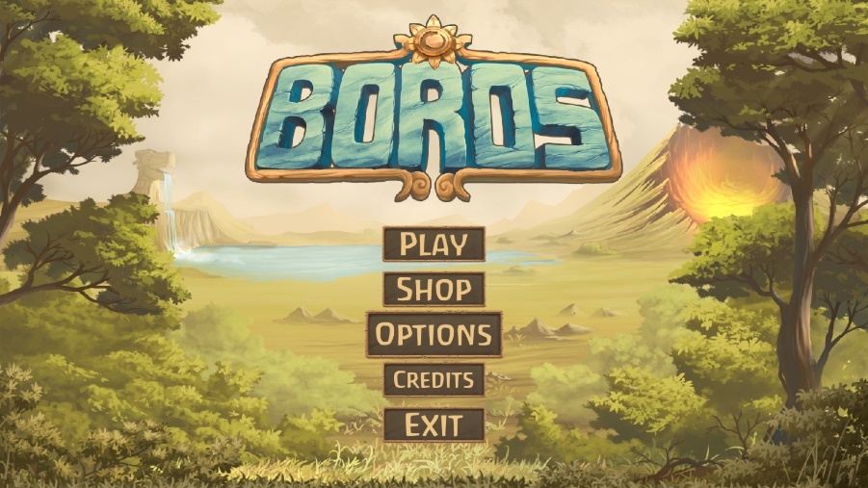

Imagen 1

Para ingresar a una opción bastará con dar un clic en alguna de ellas. El menú principal será similar a la imagen de ejemplo (imagen 1), pero la de nuestra aplicación, obviamente, tendrá imágenes y botones de selección originales.

1. Ejemplo de menú de opciones de sonido:

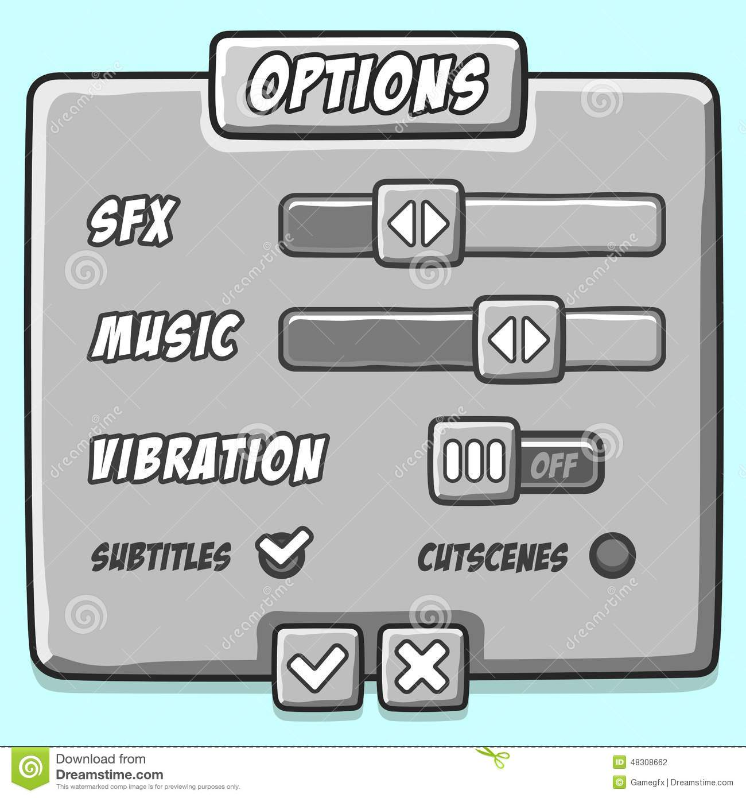

Imagen 2

El menú de opciones de nuestra aplicación móvil será similar a la imagen de ejemplo (imagen 2), se diferenciará en que solo se podrá activar o desactivar la música y los efectos de sonido (el juego no contendrá vibraciones) puesto que, consideramos que estos apartados pueden ser regulados por el usuario a través de su celular por la capacidad que este ya posee de subir y bajar el volumen. Para poder volver al menú principal se pondrá un botón para salir que diga “Volver” o directamente una “x”.

1. Ejemplo de la pantalla de puntaje:

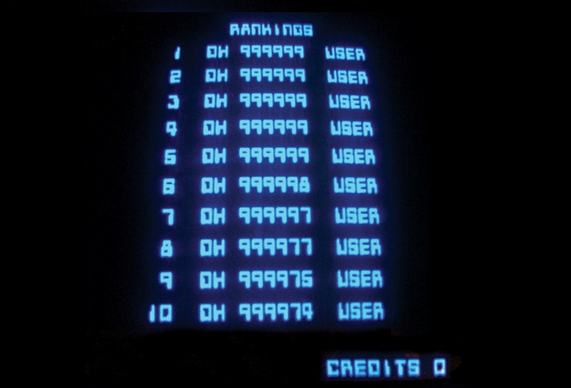

Imagen 3

El menú de puntaje (similar imagen 3) se pondrá por cada partida terminada y se determinará a partir del tiempo que tarde el jugador en terminar todos los niveles. Para volver, al igual que en el menú de opciones de sonido, se pondrá un botón para salir que diga “Volver” o directamente una “x”.

1. Ejemplo de la pantalla de créditos:

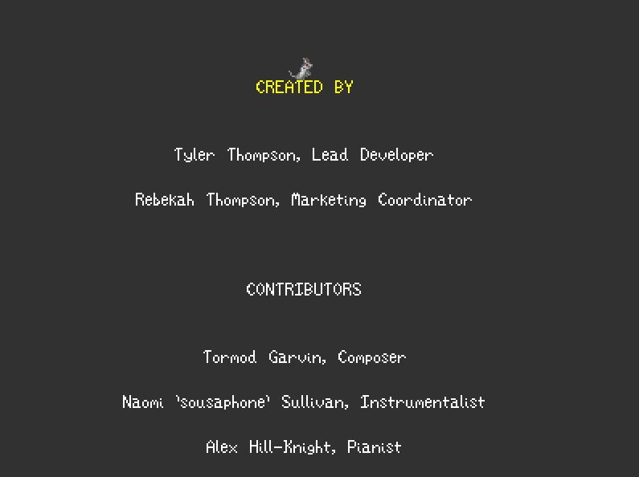

Imagen 4

En los créditos (similar a la imagen 4) se mencionarán a los creadores del juego, es decir, se pondrá el nombre de los encargados de la programación del juego, diseño de niveles y mapas. Además de mencionar a los gestores de la parte técnica, si es que corresponde, se incluirán el nombre de las personas que tengan incluido su contenido en este proyecto. Para volver al menú se tendrá que presionar el botón para volver del celular.

1. Ejemplo del menú de selección de mapas:

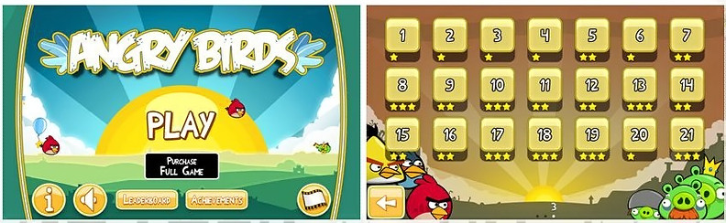

Imagen 5

El menú de mapas (similar imagen 5) nos presentará los cinco niveles del juego, cada uno de estos se irá desbloqueando a medida que se completen. Al presionar cada nivel se mostrará al usuario una ventana que tendrá una pequeña descripción del mapa contando la historia de este y, además, se mostrará su dificultad, en esta misma habrá un botón para entrar al nivel o volver al menú.

1. Ejemplo de mapa (imagen 6):

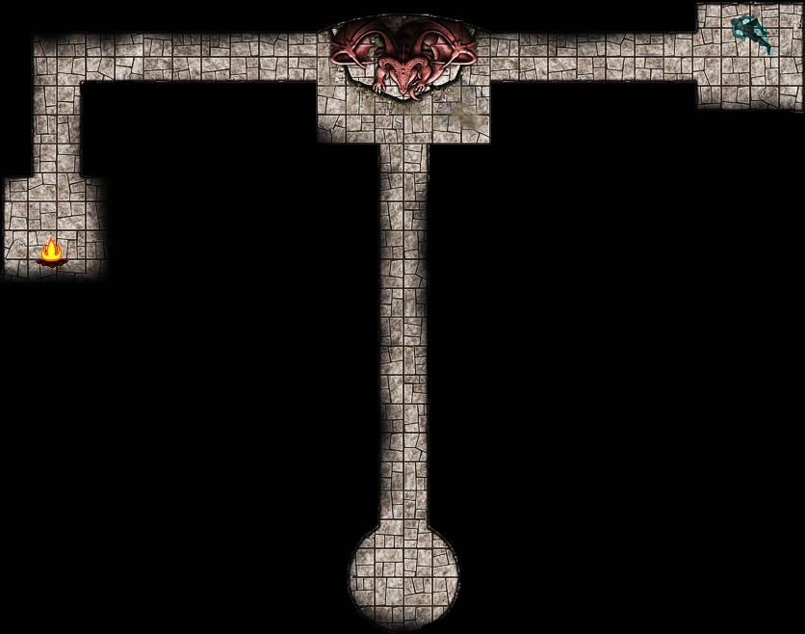

Imagen 6

1. Botones de interacción del personaje:



Imagen 7



Imagen 8

El personaje se moverá a través de un panel direccional (imagen 7) y para interactuar con el mapa tendrá que presionar un botón como el de la imagen 8.